- 열의 이름이 헷갈릴때는 임의로 이름을 지정해서 볼수도 있다

- 임의로 이름을 지정할 때 띄어쓰기가 들어가는 경우 “”(큰따옴표)로 묶어준다.

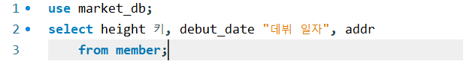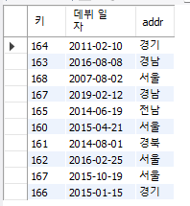

※ OR = IN

SELECT mem_name, addr

FROM member

WHERE addr = '경기' OR addr = '전남' OR addr = '경남';

=> SELECT mem_name, addr

FROM member

WHERE addr IN('경기', '전남', '경남');

※ %는 여러 글자 _는 한 글자

- SELECT *

FROM member

WHERE mem_name LIKE '우%';

- SELECT *

FROM member

WHERE mem_name LIKE '__핑크';

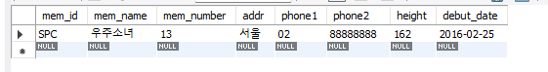

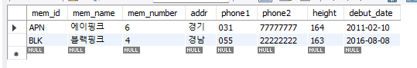

※ ORDER BY절

- 결과의 값이나 개수에 대해서는 영향을 미치지 않지만, 결과가 출력되는 순서를 조절

1. SELECT mem_id, mem_name, debut_date

FROM member

ORDER BY debut_date; (기본적으로 오름차순 ASC)

SELECT mem_id, mem_name, debut_date

FROM member

ORDER BY debut_date DESC; (DESC는 내림차순)

2. WHERE절은 ORDER BY절 앞에 나와야 한다.

SELECT mem_id, mem_name, debut_date, height

FROM member

ORDER BY height DESC

WHERE height >= 164; -- 오류 발생

수정 후 ->

SELECT mem_id, mem_name, debut_date, height

FROM member

WHERE height >= 164

ORDER BY height DESC;

3. 값이 같은 경우 조건식을 여러 개 쓸 수 있다.

SELECT mem_id, mem_name, debut_date, height

FROM member

WHERE height >= 164

ORDER BY height DESC, debut_date ASC;

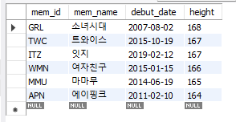

-> 먼저 정렬한 조건식에 의해 키가 167로 같은 경우 데뷔일자를 기준으로 오름차순 정렬

※ LIMIT

1. SELECT *

FROM member

LIMIT 3;

-> 전체 중에 위에 있는 3개 행만 조회

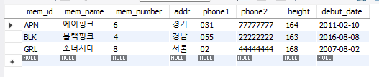

2. SELECT mem_name, debut_date

FROM member

ORDER BY debut_date

LIMIT 3;

-> 데뷔일자가 빠른 3개 행만 조회

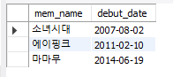

3. SELECT mem_name, height

FROM member

ORDER BY height DESC

LIMIT 3,2;

-> 3등부터 2개를 뽑아서 조회

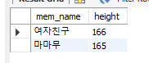

※ DISTINCT

- 중복된 값을 빼고 보여줌

SELECT DISTINCT addr FROM member;

※ GROUP BY절

- 말 그대로 그룹으로 묶어주는 역할

- 집계 함수와 함께 사용됨

- SUM, AVG, MIN, MAX, COUNT, VOUNT(DISTINCT)

1. SELECT mem_id, amount FROM buy ORDER BY mem_id;

(mem_id 별로 구매했던 양을 보여주지만 하나 하나 계산하기가 어려움 그래서 사용하게 되는게 GROUP BY절) ----------------->

SELECT mem_id, SUM(amount) FROM buy GROUP BY mem_id;

= SELECT mem_id "회원 아이디", SUM(amount) "총 구매 개수"

FROM buy GROUP BY mem_id; // 별칭을 줘서 보기 편리하게 볼 수도 있음

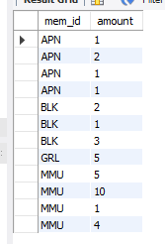🡺 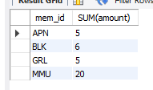 🡺 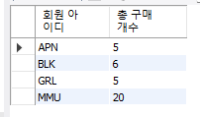

2. SELECT mem_id "회원 아이디", SUM(price*amount) "총 구매 금액"

FROM buy GROUP BY mem_id;

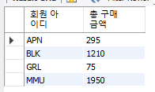

3. SELECT mem_id, AVG(amount) "평균 구매 개수"

FROM buy

GROUP BY mem_id;

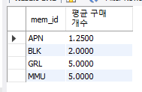

※ COUNT

1. SELECT COUNT(*) FROM member;

-> 모든 행의 개수를 조회

2. SELECT COUNT(phone1) "연락처가 있는 회원" FROM member;

-> Null 값은 빼고 개수를 조회해준다.

※ HAVING

- 조건절에 집계함수가 와야함

1. SELECT mem_id "회원 아이디", SUM(price*amount) "총 구매 금액"

FROM buy

WHERE SUM(price*amount) > 1000

GROUP BY mem_id; // 오류 발생(집계함수의 조건에는 WHERE절을 사용하면 안됨)

--------------> 수정 후

SELECT mem_id "회원 아이디", SUM(price*amount) "총 구매 금액"

FROM buy

GROUP BY mem_id

HAVING SUM(price*amount) > 1000 ;

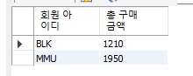

2. 위의 결과문에서 내림차순으로 정렬한 SQL문

SELECT mem_id "회원 아이디", SUM(price*amount) "총 구매 금액"

FROM buy

GROUP BY mem_id

HAVING SUM(price*amount) > 1000

ORDER BY SUM(price*amount) DESC;